CASO 1-Plataforma de soporte técnico "TecnoFix"

SERVICIO NACIONAL DE APRENDIZAJE SENA
CENTRO DE LA INDUSTRIA, LA EMPRESA Y LOS SERVICIOS

INTEGRANTES:
CRISTIAN VARGAS
LUIS YAMIT TOMBE CABRERA
HERNANN THOMAS MANCHOLA

FICHA:
3413988-ADSO

INSTRUCTOR:
CARLOS FABIAN MARTINEZ

27 DE JULIO DE 2026
NEIVA-HUILA

CASO 1. Plataforma de soporte técnico “TecnoFix”
La empresa TecnoFix presta servicios de soporte técnico para computadores, impresoras, redes y software empresarial. Actualmente registra la información en hojas de cálculo y mensajes de WhatsApp, lo que genera pérdida de información, duplicidad de clientes, confusión en las solicitudes y dificultad para saber qué técnico atendió cada caso.
La empresa necesita una plataforma que permita registrar clientes, equipos, solicitudes de soporte, técnicos responsables, diagnósticos, servicios realizados, pagos y estados de atención.
El sistema debe permitir:
· Registrar clientes con datos de contacto.
· Registrar los equipos que pertenecen a cada cliente.
· Crear solicitudes de soporte técnico.
· Asignar técnicos a las solicitudes.
· Registrar diagnóstico del problema.
· Registrar servicios realizados.
· Registrar pagos asociados al servicio.
· Consultar el estado de cada solicitud.
· Generar reportes de solicitudes atendidas, pendientes y pagadas.

Reglas de negocio
1. Un cliente puede tener varios equipos registrados.
2. Cada equipo pertenece a un solo cliente.
3. Un cliente puede realizar varias solicitudes de soporte.
4. Cada solicitud debe estar asociada a un cliente.
5. Una solicitud puede ser atendida por uno o varios técnicos.
6. Un técnico puede atender varias solicitudes.
7. Una solicitud puede generar uno o varios servicios realizados.
8. Un servicio puede estar asociado a un pago.
9. Una solicitud debe tener un estado: registrada, en proceso, atendida, cerrada o cancelada.
10. No se debe perder la trazabilidad entre cliente, equipo, solicitud, técnico, servicio y pago.

Sustantivos candidatos
Cliente, equipo, solicitud, soporte, técnico, diagnóstico, servicio, pago, estado, reporte.

Preguntas orientadoras
· ¿Qué entidad permite identificar al cliente?
· ¿Qué relación existe entre cliente y equipo?
· ¿Qué relación existe entre solicitud y técnico?
· ¿Un pago se relaciona directamente con el cliente, con el servicio o con la solicitud?
· ¿El diagnóstico es una entidad o un atributo de la solicitud?
· ¿El estado debe ser atributo o entidad?
· ¿Qué relación podría convertirse en muchos a muchos?

Producto esperado
Modelo conceptual de una plataforma de soporte técnico.

ROLES

Rol | Responsabilidad | Integrante
Analista de requerimientos | Lee el caso, identifica sustantivos, necesidades del sistema y reglas de negocio. | Hernann Thomas Manchola
Modelador de datos | Propone entidades, relaciones, cardinalidades y construye el diagrama conceptual. | Cristian Libardo Vargas Osorio
Validador y relator | Revisa coherencia del modelo, aplica la lista de chequeo y sustenta el producto ante otro equipo | Luis Yamit Tombe Cabrera

Hernann Thomas Manchola - Analista de datos
Cristian Libardo Vargas Osorio - Comparador técnico
Luis Yamit Tombe Cabrera - Relator técnico

PASO 1

¿Comprende el caso asignado?

¿Qué organización o proceso se va a sistematizar?

Respuesta: Se va a sistematizar el proceso de soporte técnico de la empresa TecnoFix, incluyendo el registro de clientes, equipos, solicitudes, técnicos, diagnósticos, servicios realizados, pagos y estados de atención.
¿Quiénes usarán el sistema?
respuesta: los principales usuarios del sistema serán los empleados de TecnoFix que van a poder registrar y administrar las solicitudes de soporte, clientes, equipos, servicios y pagos.

¿Qué información necesita guardar el sistema?
Respuesta: El sistema debe poder guardar los registros de clientes, equipos, solicitudes de soporte, técnicos, diagnósticos, servicios realizados, pagos y estados de las solicitudes.

¿Qué operaciones principales debe permitir?
Respuesta: El sistema debe poder registrar, consultar, actualizar y administrar clientes, equipos, solicitudes, técnicos, diagnósticos, servicios y pagos. además poder asignar un técnico a las solicitudes y consultar el estado de solicitud.

¿Qué reportes o consultas se esperan?

Respuesta: Se esperan reportes y consultas sobre las solicitudes atendidas, pendientes y pagadas, además de consultas sobre el estado de cada solicitud, los técnicos responsables y los servicios realizados.

PASO 2

Lista de sustantivos candidatos a entidades:

Sustantivo Encontrado | ¿Puede ser entidad? Si/No | Justificación
Cliente | Si | Es la persona o empresa que solicita el servicio técnico. Tiene información propia y puede tener varios equipos.
Equipo | Si | Representa el computador, impresora, red u otro dispositivo que recibe soporte.
Solicitud de soporte | Si | Cada solicitud corresponde a un caso de soporte que el sistema debe registrar.
Técnico | Si | Persona encargada de atender las solicitudes de soporte.
Diagnóstico | Si | Registra el análisis realizado por el técnico sobre el problema del equipo.
Servicio realizado | Si | Representa el trabajo efectuado para solucionar la solicitud.
Pago | Si | Registra el valor cancelado por el servicio prestado.
Estado de atención | Si | Permite administrar los estados del proceso y reutilizarlos en muchas solicitudes.
Datos de contacto | No (Atributo) | Son características del cliente, como teléfono, correo y dirección.
Problema | No (Atributo) | Describe el inconveniente reportado en la solicitud.
Computador | No (Dato Específico) | Es un tipo de equipo, no una entidad independiente.
Impresora | No(Dato Específico) | Es un tipo de equipo.
Red | No(Dato Específico) | También es un tipo de equipo o servicio.
Software empresarial | No(Dato Específico) | Puede registrarse como tipo de equipo o servicio, no requiere una entidad propia.

PASO 3

Seleccionar Entidades Principales:

Entidad Seleccionada | ¿Por qué debe existir en el modelo?
Cliente | Porque el sistema debe almacenar la información de las personas o empresas que solicitan soporte técnico. Cada cliente puede tener varios equipos y varias solicitudes.
Equipo | Porque representa el dispositivo que recibe el servicio técnico. Cada equipo tiene información propia como tipo, marca, modelo o serie.
Solicitud | Porque registra cada caso de soporte que ingresa al sistema y permite hacer seguimiento al proceso de atención.
Técnico | Porque el sistema necesita registrar qué técnico fue asignado a cada solicitud y llevar un historial de su trabajo.
Diagnóstico | Porque almacena el análisis realizado sobre el equipo antes de ejecutar el servicio. Contiene información propia como descripción, fecha y observaciones.
Servicio realizado | Porque representa la solución o reparación realizada sobre el equipo y puede incluir varios procedimientos.
Pago | Porque registra la información económica del servicio prestado, como valor, fecha y método de pago.

PASO 4

Definir atributos principales

Entidad | Atributos Principales
Cliente | id_cliente, nombres, apellidos, tipo documento, numero documento, correo, telefono, dirección
Equipo | id_equipo, nombre_equipo, marca, modelo, numero_serie, tipo_equipo
Solicitud | id_solicitud, fecha solicitud, descripción problema, fecha_creacion
Tecnico | id tecnico, nombres, apellidos, especialidad, teléfono, correo
Diagnóstico | id diagnóstico, descripción, fecha diagnóstico
Servicio | id_ servicio, nombre_servicio, descripción, fecha servicio, costo
Estado | id_estado, nombre estado, descripción
Reporte | id reporte, tipo reporte, fecha generación
Pago | id_ pago, fecha pago, monto, método pago

PASO 5

Lista de Relaciones:

Entidad A | Relación | Entidad B | Justificación
Cliente | posee | equipo | un cliente puede tener varios equipos
Cliente | realiza | solicitud | el cliente crea solicitudes de soporte
Solicitud | es atendida por | técnico | los técnicos atienden las solicitudes
Solicitud | genera | diagnóstico | cada solicitud requiere un diagnóstico
Solicitud | genera | servicio | de una solicitud se pueden realizar servicios
Servicio | genera | pago | los pagos corresponden a servicios realizados
Solicitud | tiene | estado | permite conocer el estado actual de la solicitud
Reporte | consulta | solicitud | los reportes utilizan la información de las solicitudes

PASO 6

Cardinalidades:

Entidad A | Relación | Entidad B | Cardinalidad | Regla de Negocio
Cliente | posee | equipo | 1:N | un cliente puede tener varios equipos; pero un equipo pertenece a un solo cliente
Cliente | realiza | solicitud | 1:N | un cliente puede realizar varias solicitudes
Solicitud | es atendida por | técnico | N:M | una solicitud puede ser atendida por varios técnicos y un técnico puede atender varias solicitudes
Solicitud | genera | diagnóstico | 1:1 | cada solicitud tiene un diagnóstico principal
Solicitud | genera | servicio | 1:N | una solicitud puede generar uno o varios servicios
Servicio | genera | pago | 1:1 | un servicio puede estar asociado a un pago
Solicitud | tiene | estado | N:1 | muchas solicitudes pueden compartir un mismo estado
Reporte | consulta | solicitud | N:M | un reporte puede incluir varias solicitudes y una solicitud puede aparecer en varios reportes

PASO 7

Diseñar el modelo conceptual:

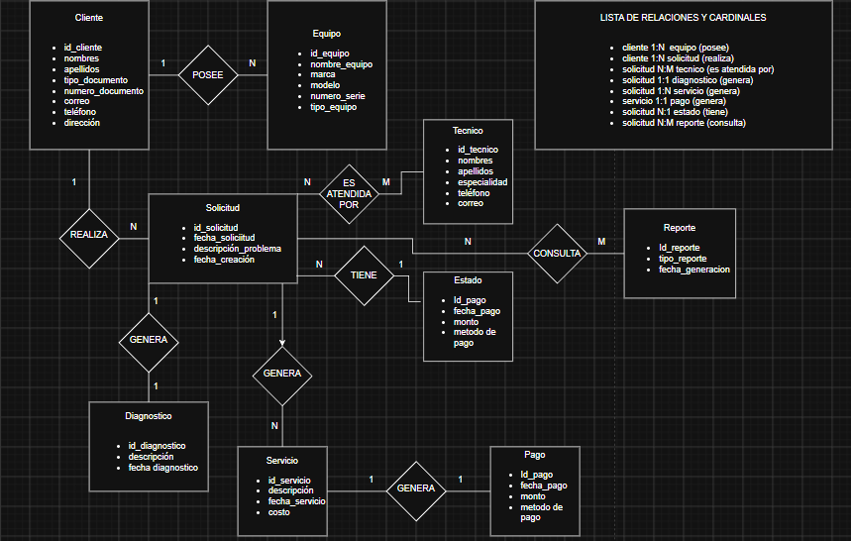

PASO 8

Validar modelo con lista de chequeo:

Criterio | Si | No | Observaciones
El modelo responde al caso asignado | X |  | Cumple las necesidades principales del sistema.
Las entidades representan elementos importantes | X |  | Cliente, Equipo, Solicitud, Técnico, Diagnóstico, Servicio, Pago y Estado representan el proceso.
Cada entidad tiene atributos principales | X |  | Se corrigieron los atributos de Equipo.
Cada entidad tiene identificador inicial | X |  | Todas poseen id_.
Las relaciones están representadas | X |  | Se muestran mediante verbos adecuados.
Las cardinalidades están definidas | X |  | Todas las relaciones indican 1:1, 1:N o N:M.
Las cardinalidades están justificadas | X |  | Basadas en las reglas del caso.
No hay entidades repetidas | X |  | No existen entidades duplicadas.
No hay atributos en entidades incorrectas | X |  | Después de corregir Equipo.
El diagrama es claro | X |  | Organización legible y consistente.
El equipo puede explicar el modelo | X |  | Cada integrante conoce su parte.

Preguntas Respondidas:
1. ¿Cuál es el caso asignado?

Respuesta:
El caso asignado corresponde a la empresa TecnoFix, que necesita una plataforma para organizar la información de clientes, equipos, solicitudes, técnicos, diagnósticos, servicios, pagos y estados, debido a que actualmente la gestiona en hojas de cálculo y WhatsApp, generando pérdida y desorganización de la información.

2. ¿Cuáles son las entidades principales?

Respuesta:
Las entidades principales son Cliente, Equipo, Solicitud, Técnico, Diagnóstico, Servicio, Pago y Estado, ya que representan los elementos fundamentales del proceso y cada una almacena información propia.

3. ¿Qué atributos son los más importantes?

Respuesta:
Los atributos más importantes son los identificadores (id_cliente, id_equipo, id_solicitud, etc.) y los datos principales de cada entidad, como nombres, marca, modelo, descripción, fecha, costo y método de pago, ya que permiten identificar y describir cada registro.

4. ¿Cuáles son las relaciones más importantes?

Respuesta:
Las relaciones más importantes son Cliente realiza Solicitud, Cliente posee Equipo, Solicitud es atendida por Técnico, Solicitud genera Diagnóstico, Solicitud genera Servicio y Servicio genera Pago, porque representan el flujo principal del proceso de soporte técnico.

5. ¿Qué cardinalidad asignaron y por qué?

Respuesta:
Se asignaron cardinalidades 1:N, 1:1 y N:M según las reglas del caso. Por ejemplo, Cliente–Equipo es 1:N porque un cliente puede tener varios equipos; Solicitud–Técnico es N:M porque una solicitud puede ser atendida por varios técnicos y un técnico puede atender varias solicitudes; y Servicio–Pago es 1:1 porque cada servicio genera un único pago.

6. ¿Qué dudas o decisiones difíciles tuvieron?

Respuesta:
La principal decisión fue determinar si Estado y Diagnóstico debían manejarse como entidades o atributos. Finalmente se optó por representarlos como entidades para facilitar la organización y el manejo de la información en el modelo conceptual.

7. ¿Qué mejorarían si tuvieran más información?

Respuesta:
Con más información revisaríamos si la entidad Reporte debe almacenarse o solo generarse cuando sea necesario, además de validar si un servicio puede tener varios pagos y definir con mayor detalle algunas reglas de negocio del sistema.

